FORMULARZ ZGŁOSZENIOWY DOBREJ PRAKTYKI

Cel (poradnictwo zawodowe, orientacja zawodowa) | Orientacja zawodowa
Adresaci (edukacja, rynek pracy) | W ramach edukacji: dzieci uczęszczające do oddziału przedszkolnego przy Szkole Podstawowej w Cigacicach, rodzice dzieci nauczyciele, środowisko lokalne
Tytuł /Nazwa dobrej praktyki (projektu, działania, przedsięwzięcia) | Działania w zakresie doradztwa zawodowego realizowane w oddziale przedszkolnym Szkoły Podstawowej w Cigacicach  OD JASKINI DO WIEŻOWCA  Dzieci z oddziału 5 i 6 -latków poznają zawód architekta.
Nazwa realizatora | Szkoła Podstawowa im. Leona Kruczkowskiego w Cigacicach – Oddział przedszkolny
Adres | 66-131 Cigacice, plac Szkolny 10
Telefon | 68 3851201
Fax | 68 3859383
E-mail | spcigacice@neostrada.pl
Strona internetowa | www.spcigacice@neostrada.pl
Osoba upoważniona do kontaktu (imię, nazwisko, telefon, e-mail) | Ewa Przybyła-Mężyńska tel. 607973445, e-mail: spcigacice@neostrada.pl
OPIS DOBREJ PRAKTYKI

Opis dobrej praktyki (przesłanki; problemy; potrzeby, które zainspirowały realizację projektu; krótka - do 300 znaków – charakterystyka podjętego działania) | Od jaskini do wieżowca  Dzieci z oddziału 5 i 6 -latków poznawały zawód architekta.  Domy bywają różne: jednorodzinne, bloki, wieżowce… Nie zawsze jednak domy wyglądały tak, jak współcześnie. W czasie omawiania bloku tematycznego „Wszyscy mają domy” zerówkowicze dowiedzieli się, że najstarszą formą domów są jaskinie. Nasi praprzodkowie w jaskiniach chronili się przed zimnem, deszczem oraz dziką zwierzyną. W późniejszych czasach ludzie zaczęli wznosić szałasy, ziemianki. Pierwsze drewniane domy były jednoizbowe przykryte strzechą. Wyparły je budynki o ścianach murowanych. Dzisiaj ludzie potrafią wznosić ogromne wieżowce i "drapacze chmur" budowane w coraz to nowszych, lepszych technologiach.  Jednym z zadań zerówkowiczów było wybudowanie domów z różnego rodzaju klocków a następnie połączenie ich w miasto. Patrząc na zaprojektowane budynki można stwierdzić, że dzieciaki mają sporo zadatków na architektów!  W czasie zajęć wykonaliśmy też własny domek dla lalek z kartonu, rysowaliśmy domy kredkami oraz (aby potrenować przeplatanie) oplataliśmy domki wełnianą "iluminacją".
Rezultaty/Korzyści | 1/ Pobudzanie zainteresowania dzieci różnymi zawodami  2/ Zachęcenie dzieci do praktycznego poznawania czynności realizowanych w danym zawodzie.  3/Budowanie u dzieci poczucia samodzielności oraz sukcesu.  4/ Skonsolidowanie środowiska lokalnego w działaniach na rzecz orientacji zawodowej od lat najmłodszych.  5/ Wywołanie zainteresowania tematyką poradnictwa zawodowego w społeczności lokalnej.
Rady i wskazówki | 1.Niezwykle cennym okazało się zaproszenie do współpracy licznych podmiotów jak: Rada Rodziców, sołectwa, miejscowi rzemieślnicy , właściciele firm prywatnych.  2.Ważne jest aby w dalszych działaniach bazować na już istniejącym w środowisku potencjale wiedzy, doświadczenia, bazy lokalowej, gdyż pozwoli to uniknąć niepotrzebnych, dodatkowych kosztów i konsoliduje środowisko w działaniach.  3. Każdy projekt potrzebuje długofalowych, powtarzanych działań aby mógł przynosić wymierne rezultaty.
Partnerzy współpracujący w realizacji działania | Rada Rodziców szkoły, Stowarzyszenie Regionu Cigacic, miejscowe zakłady rzemieślnicze.
Załączniki ( dodatkowe materiały uzupełniające np. fotografie, narzędzia, metody, artykuły prasowe) | 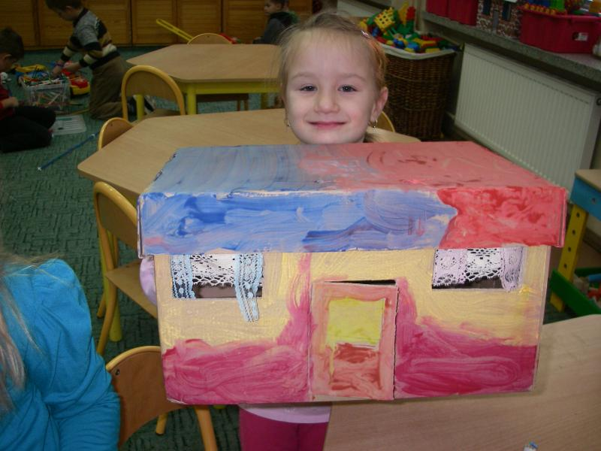  Na zdjęciu rezultat prac małych architektów.  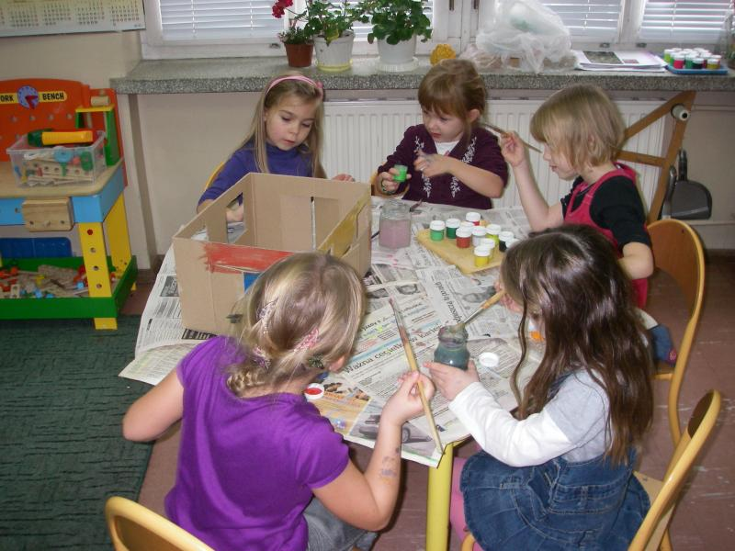  Grupowa praca nad zaprojektowanym budynkiem.  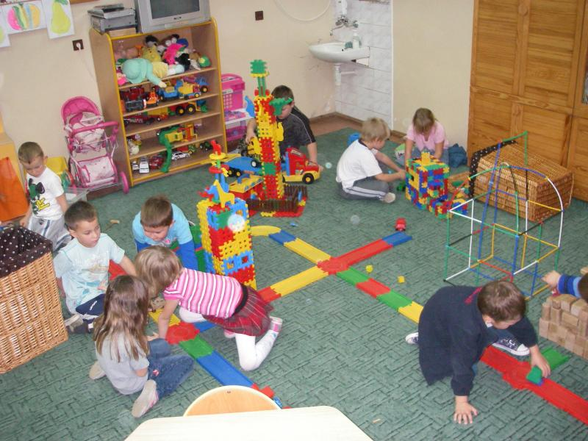  Cała grupa bawiąc się w urbanistów projektuje miasto.
Oświadczam, że zgadzam się na przetwarzanie informacji zawartych w powyższym formularzu oraz materiałów dodatkowych (załączników) w celach promocyjnych związanych z upowszechnianiem i wykorzystanym powyższych materiałów na stronie internetowej Partnerstwa lokalnego Forum Poradnictwa Zawodowego Województwa Lubuskiego (Na podstawie art. 23 ust. 1 pkt.1 ustawy z dnia 29 sierpnia 1997 r. o ochronie danych osobowych (tj. Dz. U. z 2002 r. Nr 101, poz. 926 z późn. zmianami).
Podpis osoby upoważnionej | Ewa Przybyła-Mężyńska

